5 причин отдать ребенка на футбол

Многие родители задумываются о физическом состоянии своих детей, что весьма похвально и разумно. В век информационных технологий, когда многие дети предпочитают сидеть дома, проводя время за компьютерами и гаджетами, и в то же время напрочь теряя интерес к каким-либо развлечениям на улице. В будущем у таких детей могут начаться проблемы не только со здоровьем, но и с общением внутри сформировавшихся коллективов других детей. Одним из решений здесь будет спортивная секция, которая позволит вашему ребенку не только развиваться физически, что вовсе исключит некоторые возможные проблемы в дальнейшем, но она также начнет формировать в вашем чаде социальную адаптацию, и в будущем ребенок легче сможет общаться и находить друзей. Безусловно, особенно учитывая второй пункт, можно прийти к выводу, что командные виды спорта будут справляться с этой задачей как нельзя лучше. Поэтому далее мы разберем пять причин, почему стоит отдать ребенка на спортивную секцию по футболу.
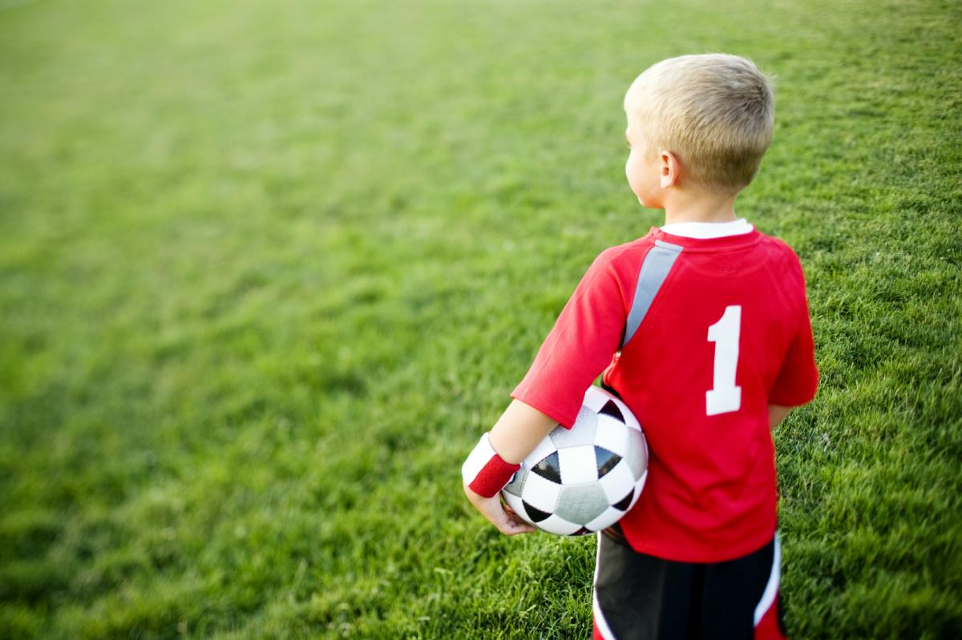
- Физическое развитие. Оно рано или поздно сыграет ключевую роль в жизни каждого человека. И ваше дите не будет исключением, потому-то навыки, развиваемые в футбольной секции, могут очень сильно пригодиться ему в дальнейшем. Здесь также стоит отметить и постоянную нагрузку, которая уменьшит вероятность ожирения и прочих подобных неприятных вещей.

- Спортивное воспитание и дисциплина. Именно эти качества будут развиваться в вашем ребенке, пока он находится внутри коллектива. Можно не бояться, что он вырастет эгоистом, ведь любая командная спортивная секция развивает в ребенке чувство ответственности за ближних.

- Социальное воспитание. Которое также очень важно, ведь в будущем вашему ребенку придется общаться с другими людьми, хорошими или плохими. Находясь рядом с другими детьми своего возраста, он будет учиться взаимодействовать с ними, находить общий язык, и возможно даже найдет себе друзей, с которыми будет идти бок о бок всю дальнейшую жизнь.

- Отсутствие серьезных противопоказаний и низкая травмоопасность. Чем хорош футбол, так это тем, что он дает комплексную нагрузку на весь организм, и это ни в коем случае не будет выматывать вашего ребенка, или подвергать его риску получения травмы. Если у вашего ребенка отсутствуют противопоказания к занятиям спортом, значит его без проблем допустят к занятиям в секции.

- Минимальный возраст. В секции могут заниматься дети даже от 3-х лет, и все выше обозначенные плюсы - навыки и воспитательные моменты начнут формироваться с самого раннего детства, что позволит всему этому надежно укрепиться далее. Здесь же стоит отметить, что в младших группах внимание уделяется каждому ребенку отдельно, ему прививается интерес к спорту, а что самое главное, интерес к победам и развитию.

В общем-то, оценивая все преимущества данного вида спорта, вы можете самостоятельно убедиться в том, что спортивная секция по футболу будет одним из самых оптимальных решений для физического развития ребенка. Вы сами заметите те положительные перемены в характере, которые далее сформируют из него активного, жизнерадостного, и что самое главное, амбициозного человека.

